Перечень транспортных средств, признанных брошенными, разукомплектованными, бесхозяйными
дата осмотра | адрес | марка/модель/гос. номер/цвет | срок добровольного/принудительного перемещения | фотоматериалы
08.06.2018 | ул. М. Неделина, 25 | Мерседес Е320  К841СТ 36  синий | 22.06.2018/ в соответствии с п. 4.1, 4.2 постановления № 36 от 29.01.2018 | 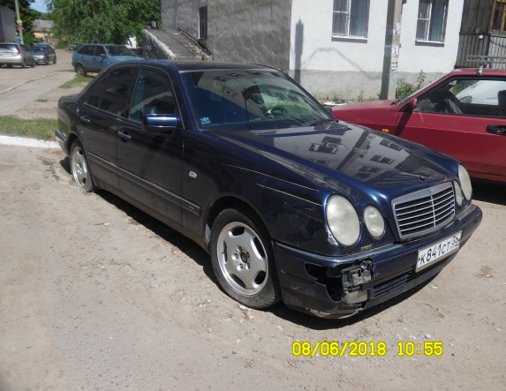 | 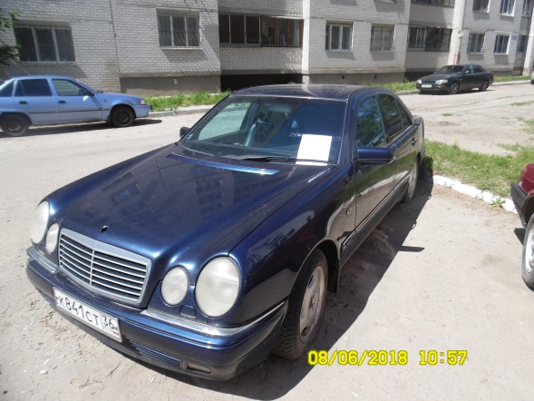
08.06.2018 | ул. Вл. Невского, 32 | ВАЗ 2105  Е694ОТ 36  белый | 22.06.2018/ в соответствии с п. 4.1, 4.2 постановления № 36 от 29.01.2018 | 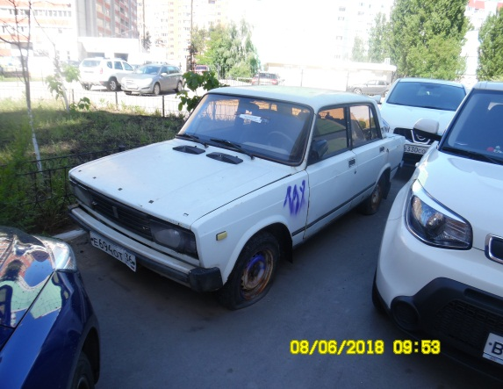 | 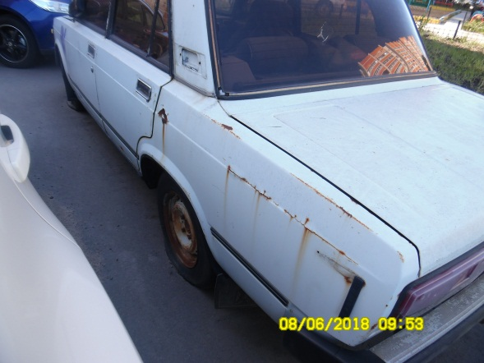
08.06.2018 | Московский пр., 131А | ВАЗ 2109  С291РВ 36  серый | 22.06.2018/ в соответствии с п. 4.1, 4.2 постановления № 36 от 29.01.2018 | 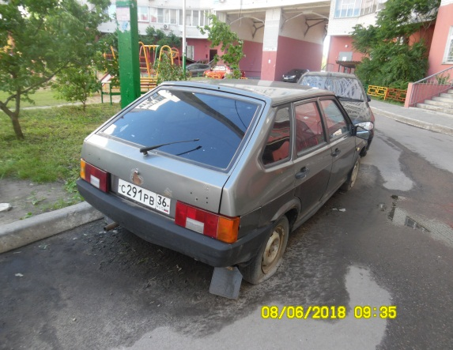 | 